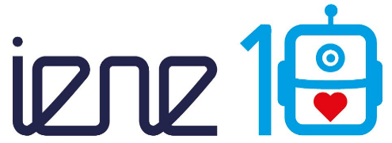

ERASMUS+ Programm – Leitaktion 2: Strategische Partnerschaft
IENE 10 "Vorbereitung von Mitarbeitenden im Gesundheitswesen auf die Arbeit mit sozial assistierenden, humanoiden Robotern"
Vertragsnummer : 2020-1-UK01-KA202-078802

Newsletter No. 4
Juni 2022
Einleitung |  | Das Projekt IENE 10 zielt darauf ab, einen europäischen Lehrplan und Lernmaterialien für die Transcultural Robotic Nursing (TRN) zu erstellen, die sich an Beschäftigte im Gesundheits- und Sozialwesen und Pädagogen richten.  Der TRN-Lehrplan wurde entwickelt, um eine kulturell kompetente und mitfühlende transkulturelle Pflege durch den Einsatz von künstlicher Intelligenz und sozialassistiven Robotern zu fördern. Der TRN-Lehrplan soll sich an die aktuellen Herausforderungen anpassen und die Pflege von Menschen in Not unterstützen. Der TNR-Lehrplan zielt auch darauf ab, das Wissen über TRN zu erweitern und eine umfassende Wissenskarte über TRN zu erstellen.  In den letzten Monaten wurden die Lerneinheiten soweit abgeschlossen, dass sie auf die MOOC-Plattform (APTEM) hochgeladen und getestet werden konnten.  Außerdem wurde an der Strategie zur Rekrutierung von Moderator:innen und Teilnehmenden für den MOOC gearbeitet.  Die Pilotierung der Inhalte des MOOC sowie das Training der Moterator:innen finden beim nächsten transnationalen Projekttreffen in London, UK statt.  Der Onlinekurs wird vom 30. September bis zum 4. November 2022 verfügbar sein. Die Registrierung ist vom 15. August bis zum 29. September offen. Weitere Informationen sowie die Registrierung sind unter bit.ly/IENEMOOC verfügbar. |           
Output 4  Lerneinheiten |  | Die Erstellung der Lerneinheiten konnte soweit abgeschlossen werden und die Inhalte auf die MOOC-Plattform hochgeladen werden. Es fehlten nur noch Videos zur Einführung in die einzelnen Module. Diese Videos wurden im Rahmen des transnationalen Projekttreffens in Dornbirn, Österreich erstellt und werden in den nächsten Wochen in die MOOC-Plattform integriert.  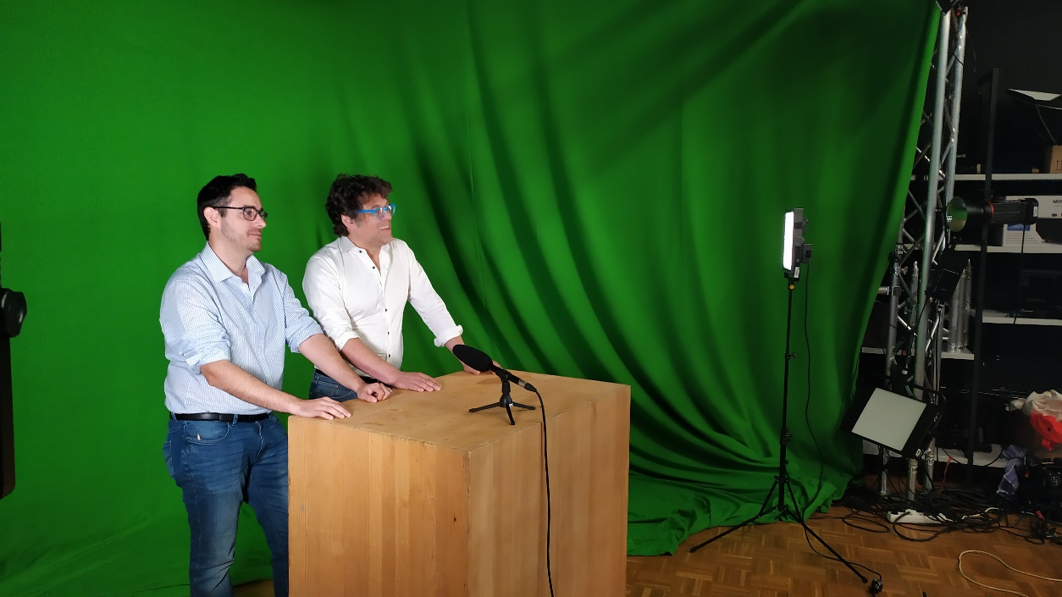
5. Projektmeeting in Dornbirn (3. face-2-face) |  | Das Ziel des transnationalen Projektmeeting in Dornbirn war, die Projektpartner auf den neuesten Stand der Tätigkeiten aller Partnerorganisationen zu bringen. Folgende Punkte wurden besprochen:  - Update aller Partner über  - die Fertigstellung des Handbuches für die Lerneinheiten  - die Änderungen der Projektwebsite  - die Verbreitungsaktivitäten  - Finalisierung und Abstimmung der Rekrutierungsstrategie für den MOOC  - Produktion von Einführungsvideos für die einzelnen Module des MOOC  - Erstes Kennenlernen der MOOC-Plattform und einbringen von Änderungswünschen  - Diskussion über die Rekrutierung der MOOC-Moderator:innen und deren Training  - Diskussion über den Entwurf der Assessment- und Evaluierungsstrategie  - Diskussion über die Publizierungsaktivitäten
Ausblick |  | Das nächste Treffen wird im September 2022 in London, UK, stattfinden.
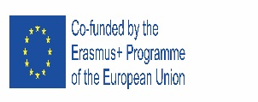  Dieses Projekt wurde mit Unterstützung der Europäischen Kommission finanziert. Diese Veröffentlichung gibt nur die Ansichten des Verfassers wieder, und die Kommission kann nicht für die Verwendung der darin enthaltenen Informationen verantwortlich gemacht werden. |  | 